# Thực hành phần mềm Geogebra

**Giải bài tập Toán lớp 10 Thực hành phần mềm Geogebra**  
**Giải Toán 10 trang 105 Tập 2**  
**Luyện tập 1 trang 105 Toán 10 Tập 2:** Biểu diễn hình học tập nghiệm của hệ bất phương trình bậc nhất hai ẩn sau:  
⎧⎪⎨⎪⎩x−2y+3≤0x+3y>−2x≤0.x−2y+3≤0x+3y>−2x≤0.  
**Lời giải**  
Để biểu diễn hình học tập nghiệm của hệ bất phương trình trên ta làm như sau. Ta thực hiện theo các bước sau:  
- Bước 1. Mở trang Geogebra.  
- Bước 2. Nhập bất phương trình x - 2y + 3 ≤ 0 (x - 2y + 3 <= 0) vào ô  và bấm Enter, màn hình sẽ hiển thị như hình dưới. Miền nghiệm của bất phương trình x - 2y + 3 ≤ 0 là miền được tô màu.  
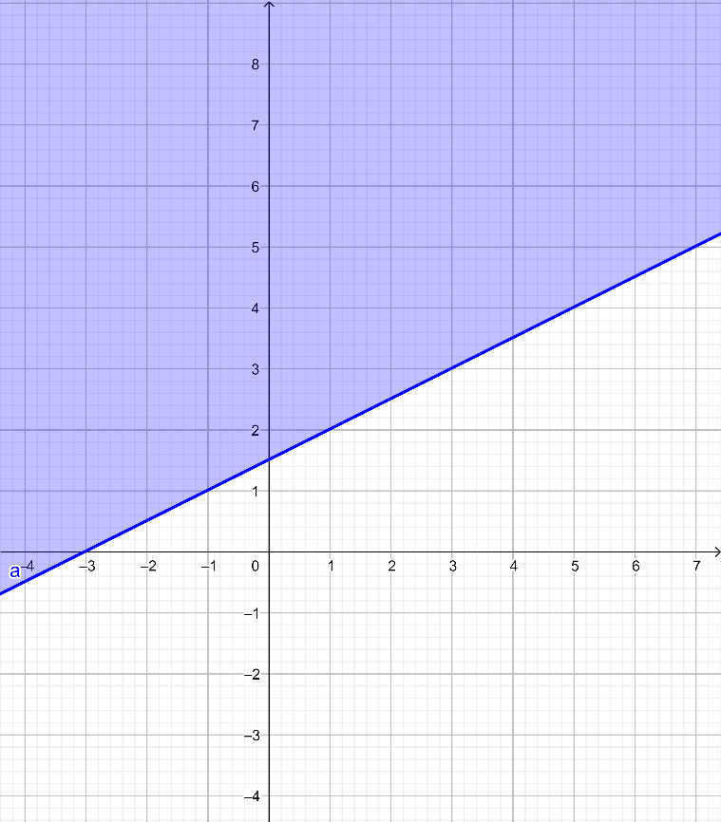   
Bước 3. Nhập bất phương trình x + 3y > -2 vào ô  và bấm Enter, màn hình sẽ hiển thị như hình dưới. Đường nét đứt biểu thị miền nghiệm không chứa các điểm nằm trên đường thẳng x + 3y = -2.  
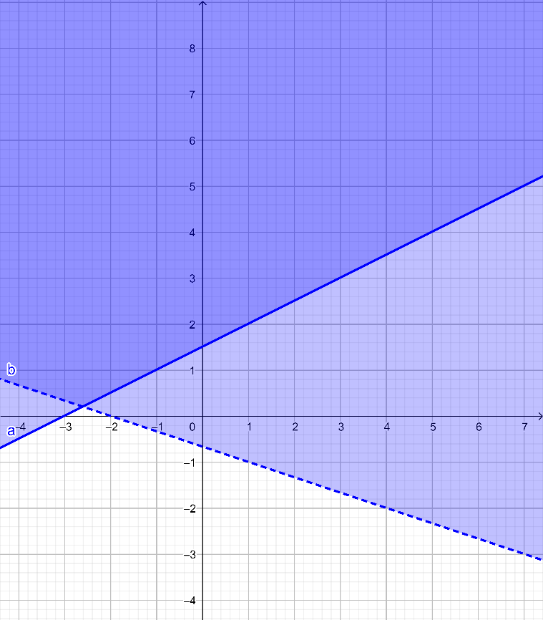   
Bước 4. Nhập bất phương trình còn lại x ≤ 0 (x <= 0) vào ô  và bấm Enter, màn hình sẽ hiển thị như hình dưới. Miền nghiệm của hệ là miền được tô màu đậm nhất. Các đường nét liền x - 2y + 3 = 0 và x = 0 nằm trong miền tô đậm nhất biểu thị các điểm nằm trên hai đường thẳng đó cũng thuộc miền nghiệm.  
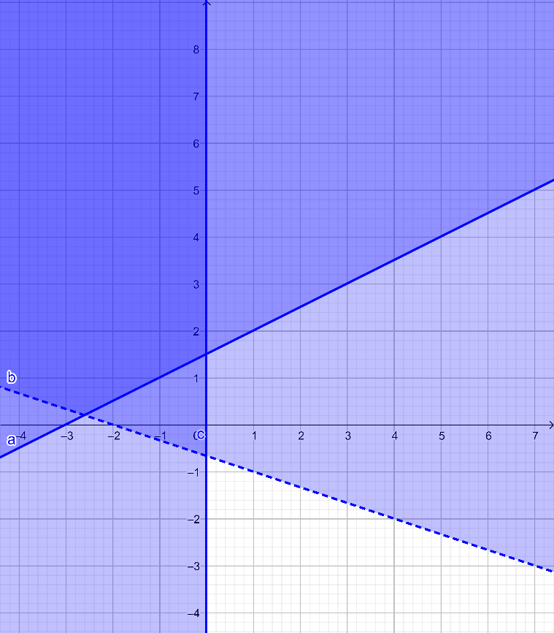   
**Giải Toán 10 trang 108 Tập 2**  
**Luyện tập 2 trang 108 Toán 10 Tập 2:** Vẽ hình trong mỗi trường hợp:  
a) Vẽ hypebol biết hai tiêu điểm F1(- 5; 0), F2(5; 0) và điểm (3; 0) thuộc hypebol;  
b) Vẽ parabol biết phương trình chính tắc: y2 = 5x;  
c) Vẽ elip tại các giá trị a = 3, b = 1 và a = 6, b = 3,5.  
**Lời giải**  
a) Để vẽ hypebol biết hai tiêu điểm F1(-5; 0), F2(5; 0) và điểm (3; 0) thuộc hypebol ta thực hiện theo các bước sau:  
Bước 1. Mở trang Geogebra.  
Bước 2. Nhập Hypebon((-5,0), (5,0), (3,0)) vào ô  rồi bấm Enter.  
Khi đó màn hình sẽ hiển thị như hình dưới.  
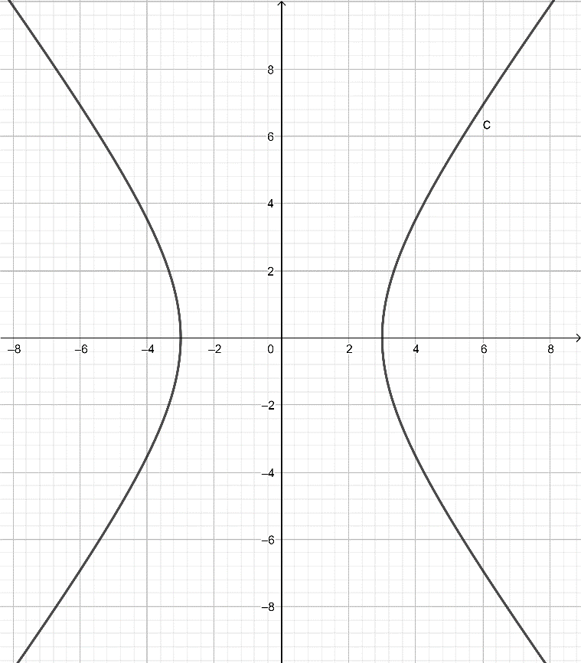   
b) Để vẽ parabol có phương trình chính tắc là y2 = 5x, ta thực hiện theo các bước sau:  
Bước 1. Mở trang Geogebra.  
Bước 2. Nhập y^2 = 5x vào ô  và bấm Enter, màn hình sẽ hiển thị như hình dưới.  
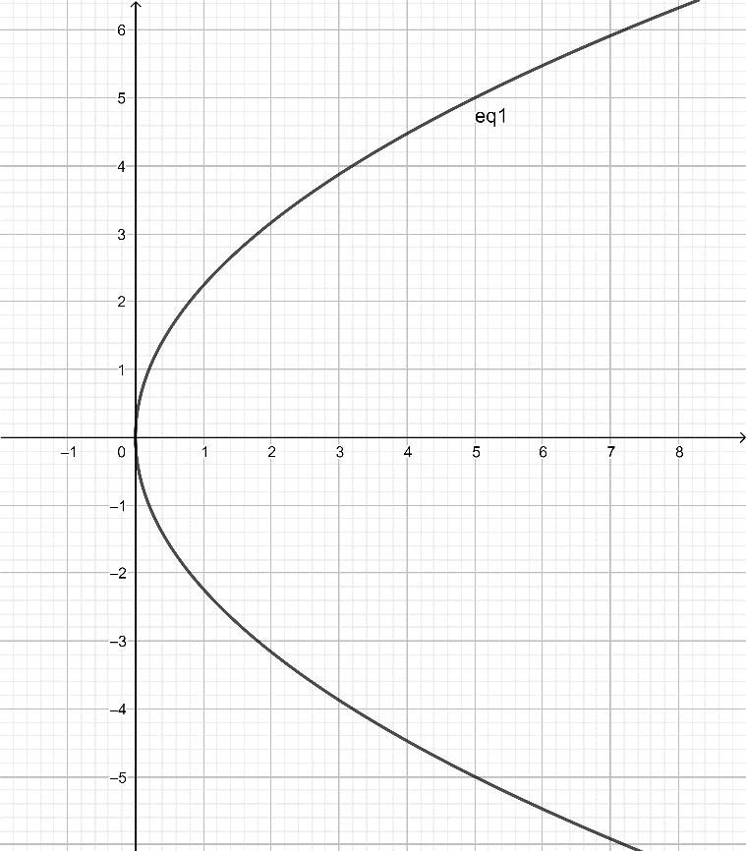   
c) Để vẽ elip tại các giá trị a = 3, b = 1 và a = 6, b = 3,5 ta thực hiện như sau:  
Bước 1. Chọn , nhấp chọn vào 1 khoảng trống bất kỳ trong vùng làm việc để đặt thanh trượt cho giá trị a. Ta thấy a nhận hai giá trị là 3 và 6 nên nhập cực tiểu là 3, cực đại là 6, sau đó chọn OK.  
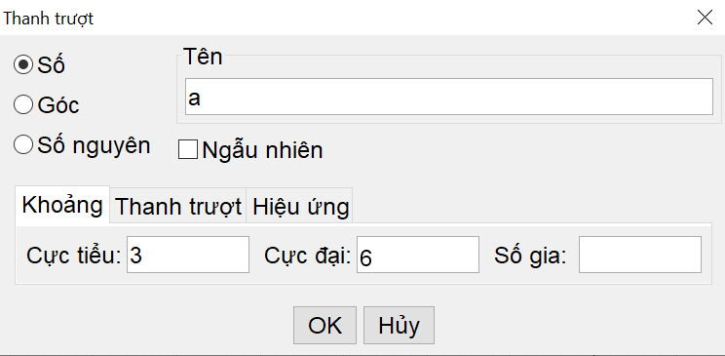   
Bước 2. Nhấp chọn vào 1 khoảng trắng bất kỳ trong vùng làm việc để đặt thanh trượt cho giá trị b. Ta thấy b nhận hai giá trị là 1 và 3,5 nên nhập cực tiểu là 1, cực đại là 3,5 (3.5), sau đó chọn OK.  
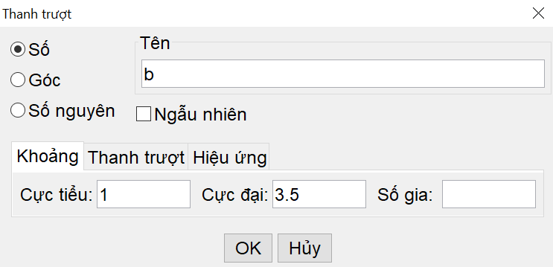   
Bước 3. Chọn công cụ   để kéo thả đối tượng. Nhập x^2 / a^2 + y^2 / b^2 = 1 vào ô  và bấm Enter, màn hình sẽ hiển thị như hình dưới, ta thu được elip tại a = 3, b = 1.  
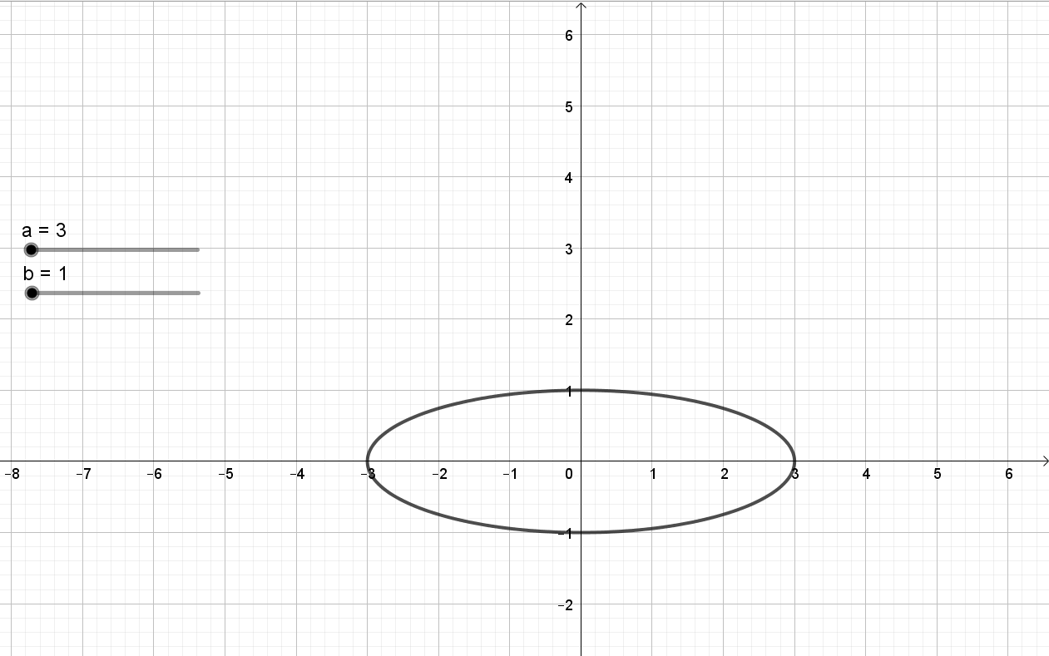   
Bước 4. Trên thanh trượt của a, kéo a đến giá trị 6, trên thanh trượt b, kéo b đến giá trị 3,5 ta thu được elip tại a = 6, b = 3,5.  
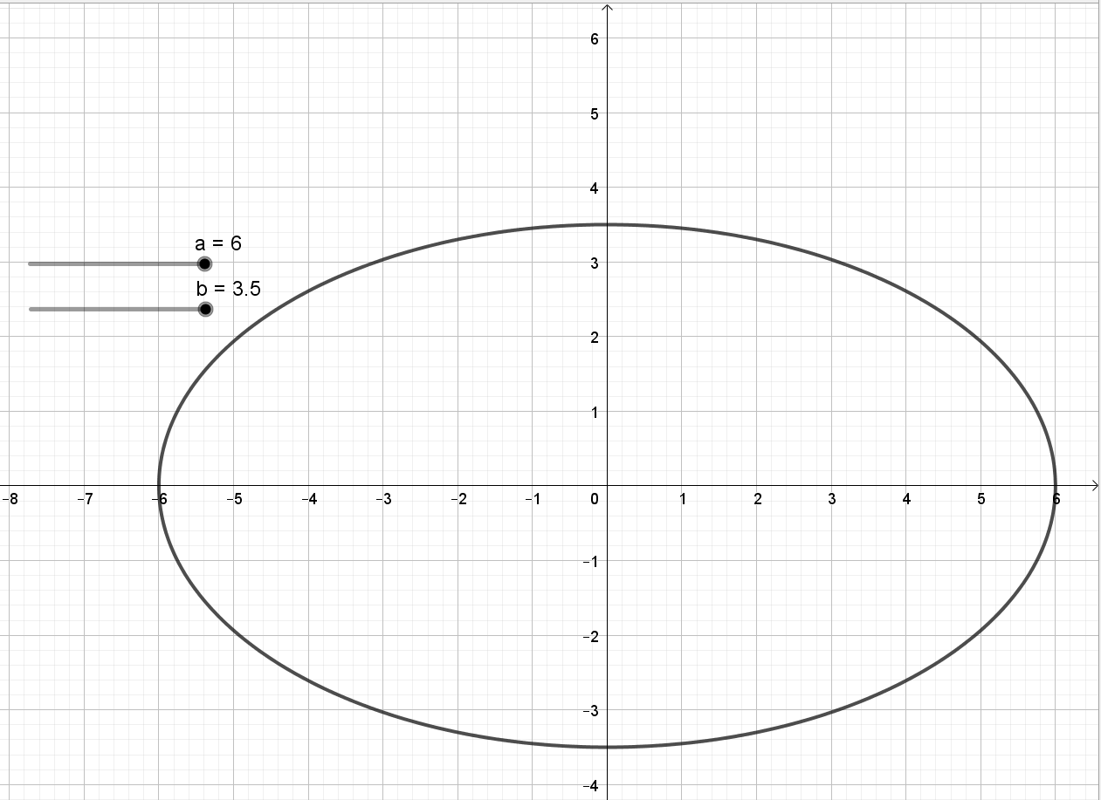  
**Xem thêm lời giải bài tập Toán lớp 10 Cánh diều hay, chi tiết khác:**  
**Luyện tập 1 trang 105 Toán 10 Tập 2**  
**Luyện tập 2 trang 108 Toán 10 Tập 2**  
**Xem thêm lời giải bài tập Toán lớp 10 Cánh diều hay, chi tiết khác:**  
Thực hành phần mềm Geogebra  
Chương 1: Mệnh đề toán học. Tập hợp  
Chương 2: Bất phương trình và hệ bất phương trình bậc nhất hai ẩn  
Chương 3: Hàm số và đồ thị  
Chương 4: Hệ thức lượng trong tam giác. Vectơ